Наш адрес:
Татарстан, г. Тетюши,
ул. 200 лет Тетюшам, д. 29
МБОУ «Тетюшская татарская средняя общеобразовательная школа»
Тел. 884373-28541

МБОУ «Тетюшская татарская средняя общеобразовательная школа» Тетюшского муниципального района
Республики Татарстан
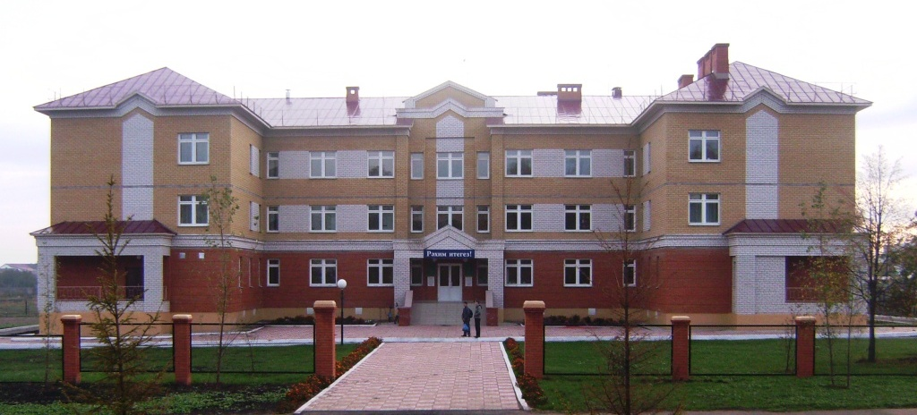

ПРОГРАММА
районного семинара учителей математики
по теме:

«Активные методы обучения на уроках математики
как средство повышения познавательной деятельности
учащихся на основе личностно-ориентированного подхода»

Дата: 17.01.2020 г.

Время | Мероприятие | Класс | Тема | Ответственные
9.00 – 9.25 | Заезд, регист-рация участ-ников | Заезд, регистрация участников |  | Администрация ОО
9.25 -10.40 | Откры-тый урок | 7 | Умножение одночлена на многочлен | Гафиятуллина Р.Р., учитель математики первой квалификационной категории
9.25 -10.40 | Откры-тый урок | 10 | Свойства логарифмов | Шайдуллина А.Ф., учитель математики первой квалификационной категории
9.25 -10.40 | Мастер-класс | Просто. Сложно. Интересно |  | Шайдуллина А.Ф., учитель математики первой квалификационной категории
Круглый стол

10.45 – 12.00 | 1.Методический коучинг «Активные методы обучения на уроках математики»  Россеева Е.В., учитель математики МБОУ «Тетюшская средняя общеобразовательная школа №1 имени Героя Советского Союза Ханжина Павла Семеновича»  Разное:  - Анализ работы РМО учителей математики за 2019 год  Карпова Т.А., руководитель РМО, учитель математики МБОУ «Урюмская средняя общеобразовательная школа»  3. Участие в конкурсах профессионального мастерства  Ромашкина Д.М., методист МКУ «Отдел образования Исполнительного комитета Тетюшского муниципального района РТ»  3. Анализ репетиционных тестирований в формате ГИА. Динамика результатов  Ромашкина Д.М., методист МКУ «Отдел образования Исполнительного комитета Тетюшского муниципального района РТ»  4. Подведение итогов семинара.  Ромашкина Д.М., методист МКУ «Отдел образования Исполнительного комитета Тетюшского муниципального района РТ»

